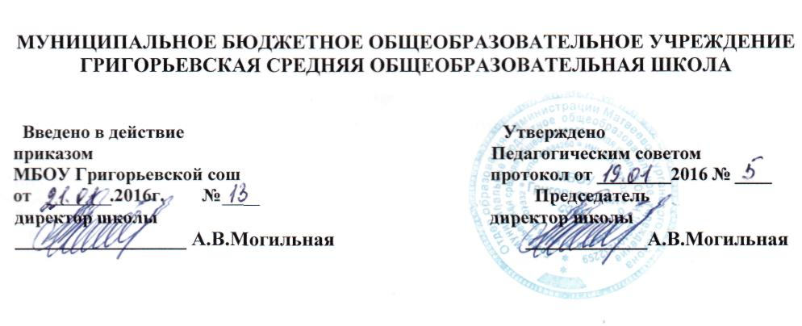
ПОЛОЖЕНИЕ
о порядке замещения уроков

1. Общие положения
1.1. Настоящее Положение разработано на основе Федерального закона от 29 декабря 2012 года № 273-ФЗ «Об образовании в Российской Федерации», Типового положения об общеобразовательном учреждении, утвержденного Постановлением Правительства Российской Федерации № 196 от 19 марта 2001 г., Устава МБОУ Григорьевской сош и определяет порядок замены уроков в случае отсутствия педагога по уважительным причинам с целью выполнения муниципального задания и соблюдения интересов и прав всех участников образовательного процесса.
1.2. Если учитель по уважительной причине не может провести урок в соответствии с основным расписанием, то он обязан заранее известить об этом администрацию (директора и заместителя директора по учебно-воспитательной работе).
1.3. Администрация МБОУ Григорьевской сош вправе вызвать на замену уроков любого, свободного в это время учителя.

2. Действия учителя при замещении уроков.
2.1. До 11 часов каждого учебного дня учитель обязан ознакомиться с изменениями в расписании на следующий день. В случае объективной невозможности выхода на замещение учитель сразу информирует об этом заместителя директора и освобождается от замены после корректирования листка изменений в расписании уроков.
2.2. Замещающий учитель должен заранее подготовиться к проведению урока, ознакомиться с его темой по календарно-тематическому планированию.
2.3. Замещающий учитель несёт личную ответственность за жизнь и здоровье обучающихся, организацию образовательного процесса, качество проведения урока.
2.4. Учитель во время проведения урока в порядке замещения отмечает отсутствующих, опрашивает обучающихся и выставляет им оценки в дневник. При этом он заполняет классный журнал и расписывается в журнале учёта пропущенных и замещённых уроков. Замена уроков записывается по факту проведения основным учителем, преподающим предмет, согласно рабочей программе.
2.5. Самовольный невыход на замену или самовольное изменение расписания или продолжительности уроков является грубым нарушением Правил внутреннего трудового распорядка и подлежит дисциплинарному взысканию.
2.6. При замене уроков отсутствующего учителя другим учебным предметом общее количество этих уроков не должно превышать определенное на этот предмет учебным планом годовое количество часов.

3. Действия классного руководителя при замещении уроков.
3.1. До 11 часов каждого учебного дня классный руководитель обязан ознакомиться с изменениями в расписании на следующий день.
3.2. Эти изменения классный руководитель обязан довести до сведения обучающихся своего класса, их родителей (законных представителей) и обеспечить присутствие детей на замещаемом уроке.
3.3. При сокращении количества уроков классный руководитель (при условии незанятости в это время) сопровождает обучающихся в гардероб и контролирует организованный выход из здания школы.

4. Действия отсутствующего учителя.
4.1. В случае отсутствия на уроке по уважительной причине учитель заранее ставит в известность об этом ответственного за замещения уроков заместителя директора по УВР.
4.2. В первый день выхода на работу учитель предоставляет ответственному за замещения уроков заместителю директора по УВР документы, подтверждающие причину отсутствия (больничный лист, приказы о направлении на курсы, о предоставлении отпуска, справка-вызов на сессию, санаторная путёвка).
4.3. Приступая к работе по истечении срока отсутствия, учитель должен накануне уведомить об этом заместителя директора по УВР.

5. Действия заместителя директора по УВР и порядок оплаты замещённых уроков.
5.1. Ответственный за замещения уроков заместитель директора по УВР планирует замещения уроков, вносит изменения в расписание работы школы, знакомит педагогов с изменениями уроков не позднее 13 часов предыдущего дня при наличии у него информации о планируемом отсутствии учителя.
5.2. За уроки, проведенные в порядке замещения, во всех случаях производится почасовая оплата в пределах фонда заработной платы МБОУ Григорьевской сош.
5.3. Почасовая оплата труда применяется при оплате за часы, данные в порядке замещения отсутствующих по болезни и другим причинам учителей, продолжавшегося не свыше двух месяцев.
5.4. Если замещение отсутствующего работника педработником
осуществляется свыше двух месяцев, оплата его труда со дня начала
замещения за все часы фактической педработы производится на общих
основаниях с соответствующим увеличением их недельной учебной
нагрузки.

6. Делопроизводство
6.1. Ответственный за замещения уроков заместитель директора по УВР на основании надлежаще оформленных документов вносит сведения о пропущенных и замещённых уроках в журнал учёта пропущенных и замещённых уроков.
6.2. Записи в журнале учёта пропущенных и замещённых уроков должны соответствовать записям в табеле учёта использования рабочего времени, подаваемом в бухгалтерию для начисления заработной платы.

